Министерство образования Республики Беларусь

Учреждение образования

«Брестский государственный технический университет»

Кафедра ИИТ

Лабораторная работа №5, 6

По дисциплине: «Технология проектирования интеллектуальных систем»

Тема: «Тестирование интеллектуальной системы»

Выполнила:

Студентка 4 курса

Группы ИИ-113

Иванова И.И.

Проверил:

Кулеша В.И.

Брест 2022

**Цель работы:** тестирование интеллектуальной системы.

**Ход работы:**

**Задание 1.** Протестировать интеллектуальную систему.

Приложение и ИС были успешно протестированы.

**Задание 2.** Отразить результаты тестирования в отчете.

**Тестирование на корректное хранение данных в системе:**

Таблица новостей:

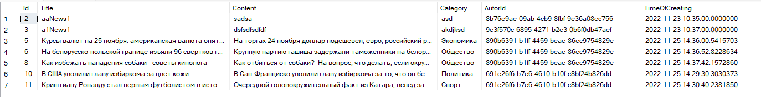

Таблица авторов:

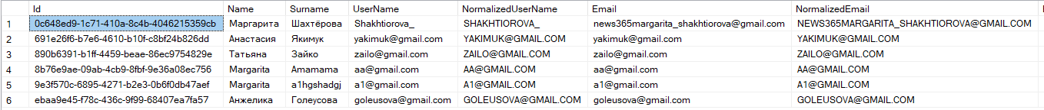

**Тестирование на создание новых пользователей:**

Вывод: аутентификация новых пользователей проходит успешно и в базе сразу отображается информация нового сотрудника.

**Тестирование на создание новых новостей:**

Вывод: создание и добавление новостей в базу проходит успешно.

**Задание 3.** Протестировать интерфейс пользователя и модули, связанные с запуском интеллектуальной системы.

Интерфейс пользователя и модули были успешно протестированы.

**Задание 4.** Доработать систему по результатам тестирования.

Вывод: улучшен пользовательский интерфейс для более комфортного использования системы.

**Вывод:** в ходе данной лабораторной работы была интеллектуальная система была протестирована.